Воспитатель Мартынович И.П
Консультация для родителей
«О правилах хорошего тона за столом»
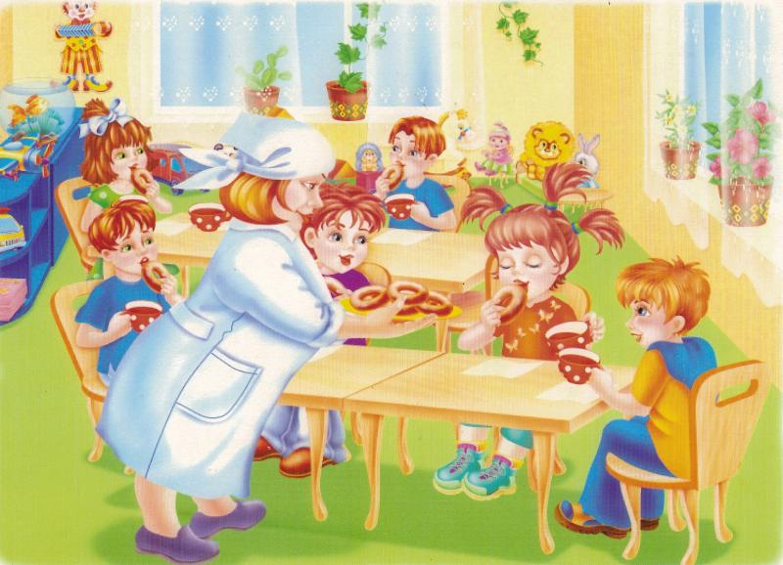

В рамках программы обучения и воспитания детей в детском саду большое внимание уделяется культуре поведения дошкольников. Условно можно выделить следующие компоненты:
- Культура деятельности
- Культура общения
- Культурно – гигиенические навыки.
Культуру еды часто относят к гигиеническим навыкам. Но ее значение не только в выполнении физиологических потребностей. Она имеет и эстетический аспект – ведь поведение за столом основывается на уважении сидящих рядом, а также к тем, кто приготовил пищу. Все правила вежливости, в том числе и правила поведения за столом, существуют для того, чтобы люди своими поступками не мешали и не вредили друг другу, не обижали м не оскорбляли друг друга. Но этому нужно учиться и учить детей с раннего возраста, чтобы не попадать впросак из – за своей неловкости или незнания. Нужно вырабатывать у детей хорошие привычки.
Обычаи, поведение за столом во время еды и сервировка стола появились много веков назад. Например, ложки и ножи на обеденном столе появились только в 16 веке в Европе, а вилки немного позже.
При дворе Московских государей тарелки, ложки, ножи подавались только почетным гостям, сами же хозяева брали руками нарезанное заранее кушанье.
Царь Петр I решил навести порядок – обучить русских дворян европейским манерам, чтобы не стыдно было перед иностранцами. По его повелению была отпечатана книга: «Юности честное зеркало».
Много внимания в книге было отведено тому, как молодой дворянин должен вести себя в обществе, в том числе за столом.
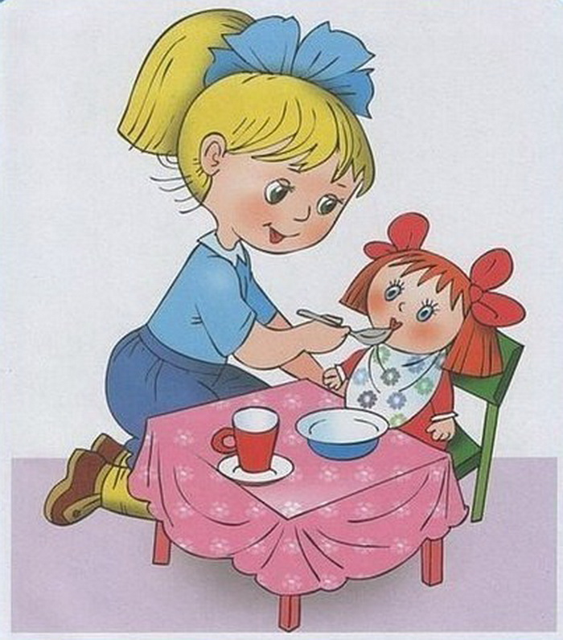С тех пор, конечно, некоторые правила этикета явно устарели, но на смену им пришли новые правила, соблюдения которых говорит о воспитанности людей.

С дошкольного возраста дети должны усваивать определенные правила поведения за столом. Например:
- За столом всегда сиди прямо, не клади локти на стол
- Правильно пользуйся столовыми приборами
- Ешь не торопясь, аккуратно, бесшумно, жуй с закрытым ртом, тщательно пережевывая пищу
- Не кроши хлеб
- Закончив еду, клади ложку, вилку в тарелку, а не на скатерть
- Пользуйся салфеткой во время еды
- Не бегай с бутербродом, кусочками съестного – поешь за столом.
Овладение культурой еды – нелегкое для дошкольников дело, но осуществлять формирование этих навыков необходимо. Надо добиваться требуемое правило, например, есть аккуратно, во многом определяется связанным этим действием, чувством приятного или неприятного. Поэтому так важно, чтобы посуда, сервировка стола была красивой и удобной в пользовании.
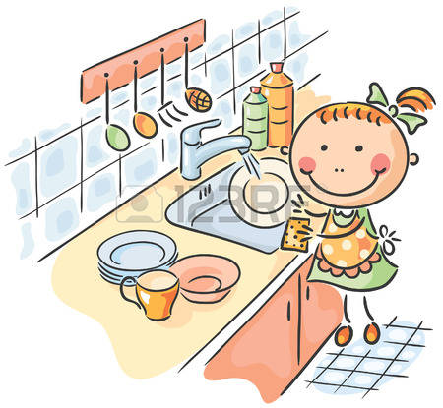Освоение детьми культуры еды начинается с младшей группы. В этом возрасте дети на картинках и в жизни учатся узнавать процесс еды. Они знают предметы, необходимые для еды: посуда, столовые приборы. Дети с трех лет выражают стремление есть самостоятельно, отказываются от предложения «кормить с ложечки». Радуются, что умеют есть самостоятельно, как старшие. По напоминанию взрослого пользуются салфеткой. Замечают по показу воспитателя красиво сервированный стол, красочную посуду, вкусную еду. Узнают и называют некоторые блюда: суп, борщ, каша, котлета, пюре, компот, сок, чай. По напоминанию взрослых говорят «спасибо», помогают убирать за собой тарелку, чашечку. Дома дети с удовольствием наблюдают как мама моет посуду, делают попытки вымыть свою чашечку, тарелку: подают бабушке хлеб, пирожок. Основным, в этом возрасте, является пример воспитателя и взрослых.

На четвертом году жизни дети уже знают отдельные правила поведения за столом: не разговаривать, пока не прожевал и не проглотил пищу, вести себя спокойно, не крошить хлеб, благодарить старших. Дети более умело пользуются ложкой и вилкой; едят самостоятельно, не проливают пищу. После еды ложку и вилку кладут на тарелку. За общим столом не мешают другим детям, не пользуются их приборами. Откликаются на просьбы взрослого помочь накрыть стол или убрать со стола отдельные приборы.
Воспитание культуры еды в средней группе усложняется тем, что предъявляя детям новые требования, педагог должен постоянно закреплять уже сформированные в младших группах умения и навыки. У детей формируется положительное отношение к культуре еды. Они понимают, что окружающие ободряют действия, связанные с соблюдением правил гигиены и опрятности, и осуждают проявление неряшливости, неопрятной еды. В этом возрасте формируются навыки сервировки стола. Воспитатель следит за правильностью дежурства по столовой, поощряет усилия, помогает, заботиться о том, чтобы все дети группы прошли через дежурство.
Поведение воспитанников старших групп свидетельствует о том, что в этом возрасте постепенно происходит переход от восприятия содержания отдельных поступков (хорошо – плохо) к обобщенным понятиям о хорошем поведении.
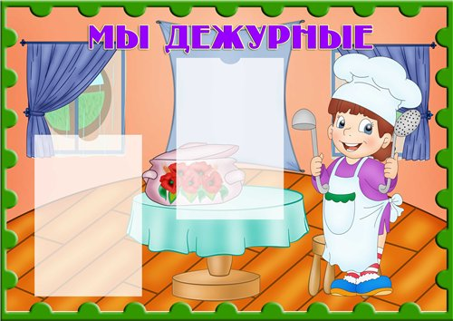Происходит углубление представлений о правилах культуры поведения за столом. В этом возрасте ребенок уже в состоянии оценивать поведение свое и окружающих.

Воспитывая у детей культуру поведения за столом, педагог может руководствоваться разными методами и приемами:
- Личный пример
- Этические беседы
- Просмотр картин и иллюстраций
- Просмотр диафильмов
- Картинки с юмористическим содержанием
- Игры – занятия «покормим куклу», «мы дежурим», сервируем стол»
- Художественное слово.

Художественное слово к завтраку, обеду, полднику, ужину

Умница, Катенька,
Ешь кашу сладенькую
Вкусную, пушистую.
Мягкую, душистую.

Травка – муравка со дна поднялась
Птица – синица за зерно взялась,
Зайка – за капусту,
Мышка – за корку,
Дети – за завтрак (обед, ужин, молоко)

Я с горы на санках еду
Миша кубарем летит
Прибежали мы к обеду,
И пришел к нам Аппетит.
Вместе с ним за стол мы сели
С Аппетитом все мы съели.
Заходи к нам, Аппетит!
Наша мама говорит,
Что хороший Аппетит
Никому не повредит.

Время завтрака пришло – вымыть руки хорошо.
Моем раз, моем два, руки чистые всегда.
Руки вымыли под душем, полотенчиком посушим
Раз, два, три. Раз, два, три, полотенцем оботри.
Мы на стульчик тихо сели, кашу вкусную поели
Нашим лучшим поварам я скажу «спасибо вам».

